南京信息工程大学 实验报告

实验（实习）名称 腾讯云web部署 实验（实习）日期 2025.10.23 得分 指导教师

学院 计算机学院 专业 计算机科学与技术 年级 2022 班级 1 姓名 杨靖宇 学号 202283290260

- 实验目的
通过该实验，学生能够掌握腾讯云 VPC 私有网络的基本 配置，完成云服务 CVM 创建、文件存储的创建和挂载、云数 据的创建和论坛网站搭建。

二 、实验过程
远程登录云服务器
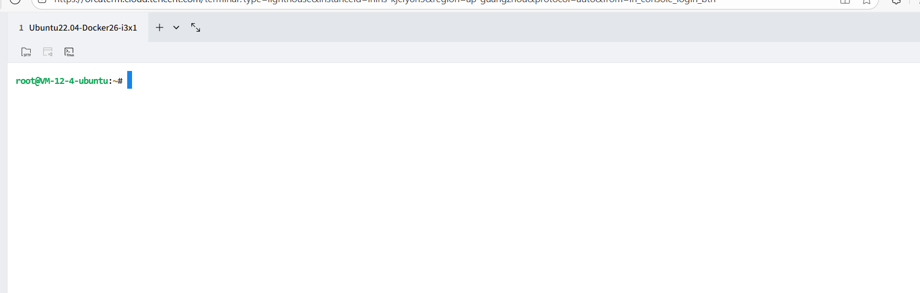
新建私有网络
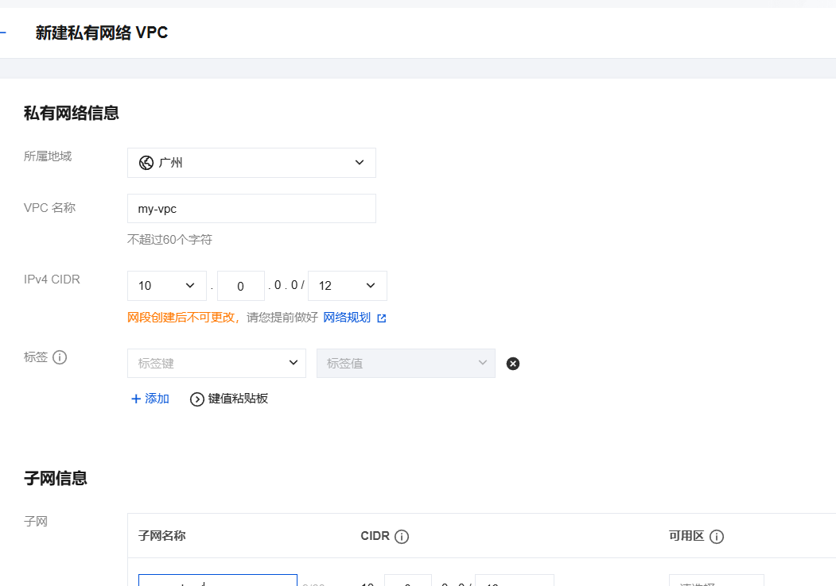
数据库配置
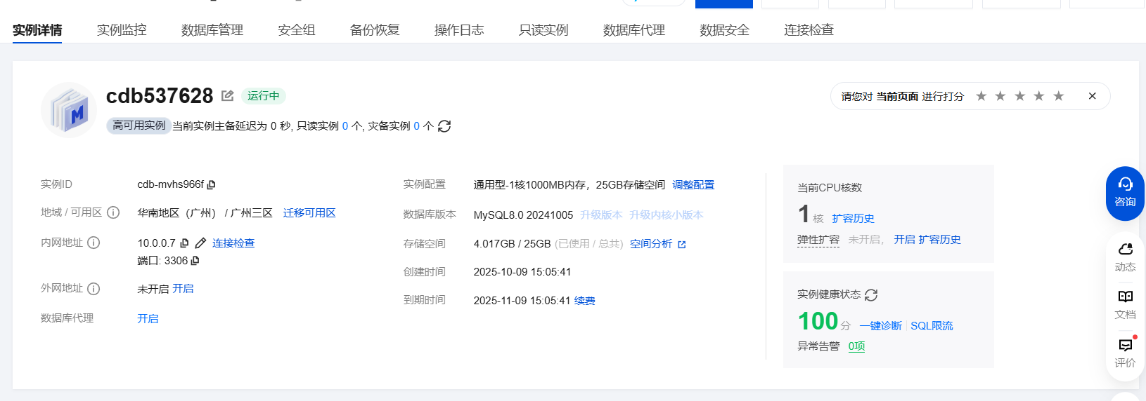
安装客户端
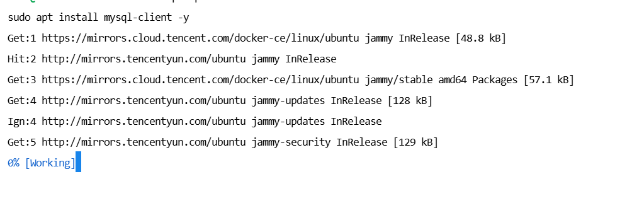
服务器端安装mysql
